Юрин Егор 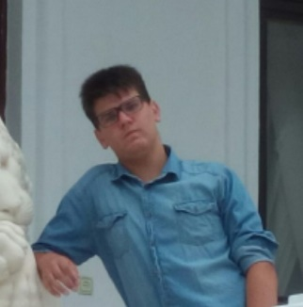
Моего прадеда звали Широков Михаил Васильевич, к сожалению, мне не пришлось его увидеть о его судьбе мне рассказала бабушка. На войну дед ушёл, когда ему было 34 года его призвали в июне 1941 года и отправили на юго-западный фронт.
В одном из воспоминаний прадед рассказывал о том, как сильно он жалел о том, что бок о бок с ним воевали молоденькие солдаты, без опыта в сражениях. На третий день всех подняли по тревоге и для многих тот день оказался последним.
В боях за Крым при форсировании озера Сиваш его ранило в ногу ему пришлось простоять в воде несколько часов, когда его привезли в госпиталь врачи хотели ампутировать ногу, но прадед не дал. За этот бой он был награжден медалью «За отвагу».
В 1943 году прадеда отправили в разведку. Он ходил в тыл к врагу.
Дорогами войны мой прадед сначала дошел до Кёнигсберга, а потом и до Берлина.
Там он встретил день, когда был подписан акт о безоговорочной капитуляции. Мой прадед не любил говорить о тягостях войны, поэтому о его подвиге осталось ничтожно мало информации
